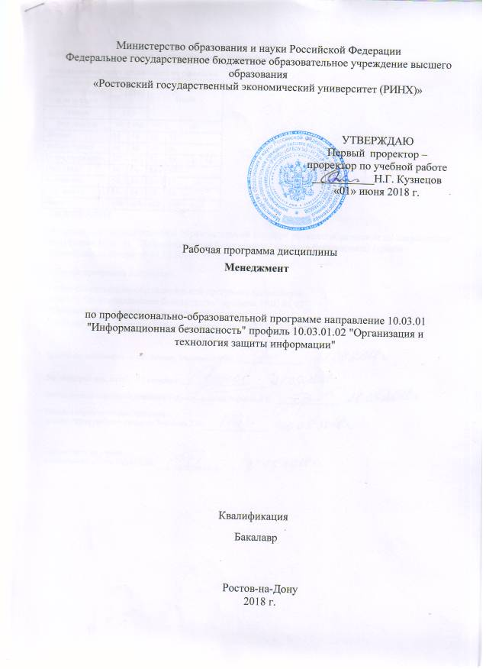

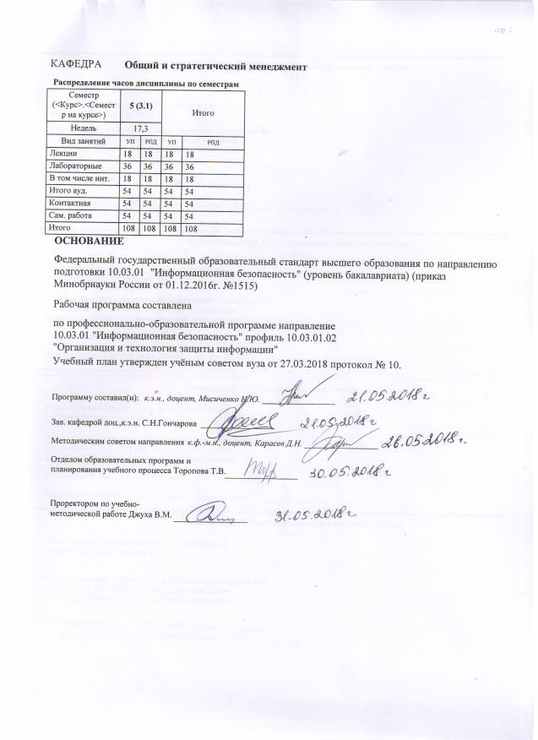
 |  |  |  |  |  |  |  | стр. 3
 |  |  | Визирование РПД для исполнения в очередном учебном году
Отдел образовательных программ и планирования учебного процесса Торопова Т.В.
 |  |  | _________________
кафедры
 | Общий и стратегический менеджмент
Зав. кафедрой доц.,к.э.н. С.Н.Гончарова _________________
 |  |  | Визирование РПД для исполнения в очередном учебном году
Отдел образовательных программ и планирования учебного процесса Торопова Т.В.
кафедры
 | Общий и стратегический менеджмент
Зав. кафедрой доц.,к.э.н. С.Н.Гончарова _________________
Программу составил (и): |  | к.э.н., доцент, Мисиченко Н.Ю. _________________
 |  |  | Визирование РПД для исполнения в очередном учебном году
Отдел образовательных программ и планирования учебного процесса Торопова Т.В.
кафедры
 | Общий и стратегический менеджмент
Зав. кафедрой доц.,к.э.н. С.Н.Гончарова _________________
Программу составил (и): |  | к.э.н., доцент, Мисиченко Н.Ю. _________________
 |  |  | Визирование РПД для исполнения в очередном учебном году
Отдел образовательных программ и планирования учебного процесса Торопова Т.В.
кафедры
 | Общий и стратегический менеджмент
Зав. кафедрой доц.,к.э.н. С.Н.Гончарова _________________
Программу составил (и): |  | к.э.н., доцент, Мисиченко Н.Ю. _________________

УП: 10.03.01_1.plx |  |  |  | стр. 4
1. ЦЕЛИ ОСВОЕНИЯ ДИСЦИПЛИНЫ
1.1 | Цели:освоение студентами основных принципов и методов организации и управления предприятием,
1.2 | Задачи:изучение, систематизация и закрепление основ теории и практики управления предприятиями в современных условиях хозяйствования,изучение процессов принятия решений в области менеджмента,ознакомление с современными методами и приемами работы в условиях отраслевой конкуренции.
2. МЕСТО ДИСЦИПЛИНЫ В СТРУКТУРЕ ОБРАЗОВАТЕЛЬНОЙ ПРОГРАММЫ
Цикл (раздел) ООП: |  | Б1.Б
2.1 | Требования к предварительной подготовке обучающегося:
2.1.1 | Для успешного освоения дисциплины студент должен иметь базовую подготовку по обществознанию,математике в объеме средней школы.
2.2 | Дисциплины и практики, для которых освоение данной дисциплины (модуля) необходимо как предшествующее:
2.2.1 | Информационная безопасность в системах электронной коммерции
2.2.2 | Информационные технологии
2.2.3 | Математические основы обеспечения информационной безопасности
2.2.4 | Математическое и имитационное моделирование
2.2.5 | Методы атакующего воздействия на информационные ресурсы
2.2.6 | Методы отказоустойчивого программирования
2.2.7 | Системы защищенного электронного документооборота
2.2.8 | Теория информации
3. ТРЕБОВАНИЯ К РЕЗУЛЬТАТАМ ОСВОЕНИЯ ДИСЦИПЛИНЫ
ОК-5: способностью понимать социальную значимость своей будущей профессии, обладать высокой мотивацией к выполнению профессиональной деятельности в области обеспечения информационной безопасности и защиты интересов личности, общества и государства, соблюдать нормы профессиональной этики
Знать:
Знать методику проведения исследования по внутренним и внешнем факторам среды организации
Уметь:
Уметь собрать и проанализировать данные о эффективности деятельности предприятия (организации)
Владеть:
Владеть методикой сбора и анализа данных, характеризующих данное предприятие с использованием инструментов менеджмента
ОК-6: способностью работать в коллективе, толерантно воспринимая социальные, культурные и иные различия
Знать:
Знать этические нормы и основные модели организационного поведения
Уметь:
Уметь устанавливать конструктивные отношения в коллективе, работать в команде на общий результат
Владеть:
Владеть технологией эффективной коммуникацией
ОК-8: способностью к самоорганизации и самообразованию
Знать:
Знать теоретические основы правильного представления о деятельности менеджера и о факторах управленческого потенциала
Уметь:
Уметь формулировать и определять пути решения управленческих воздействий на производственно-хозяйственную деятельность предприятия (организации)
Владеть:
Владеть навыками взаимодействия друг с другом при принятии управленческих решений
ПК-14: способностью организовывать работу малого коллектива исполнителей в профессиональной деятельности
Знать:

УП: 10.03.01_1.plx |  |  |  |  |  |  |  | стр. 5
Знать сущность предмета менеджмент в рамках, которых он функционирует.
Уметь:
Уметь понимать и определять общие принципы управления, технологию выбора методов управления в организации.
Владеть:
Владеть навыками анализа информации об основных финансово-экономических показателях предприятий (организаций)
4. СТРУКТУРА И СОДЕРЖАНИЕ ДИСЦИПЛИНЫ (МОДУЛЯ)
Код занятия | Наименование разделов и тем /вид занятия/ | Семестр / Курс | Часов | Компетен-  ции | Литература | Интре ракт. | Примечание
 | Раздел 1. «Основные понятия менеджмента»
1.1 | Тема 1.1 «Введение в менеджмент. Понятие управления и его элементы»  Менеджмент как разновидность хозяйственного управления. Цели и задачи менеджмента. Менеджмент и его функции»  /Лек/ | 5 | 2 | ОК-5 ОК-6 ОК-8 ПК-14 | Л1.1 Л1.2 Л1.3 Л1.4 Л2.1 Л2.2  Э1 | 2
1.2 | Тема 1.2 «Опыт менеджмента за рубежом, возможности его использова- ния в России»  Подходы на основе выделения различных школ менеджмента. Совре- менные направления менеджмента. Типы моделей и организаций ме- неджмента.  /Лек/ | 5 | 2 | ОК-6 ОК-8 | Л1.1 Л1.3 Л2.1  Э1 | 2
1.3 | Тема 1.3 «Организация как объект управления. Внутренняя и внешняя среда организаций. Методы анализа среды» /Лек/ | 5 | 2 | ОК-8 ПК-14 | Л1.1 Л1.2 Л2.1  Э1 | 0
1.4 | Тема 1.2 «Модель менеджмента. Формирование представления о дея- тельности менеджмента и о факторах управленческого потенциала». /Лаб/ | 5 | 4 | ОК-6 ОК-8 | Л1.1 Л1.2 Л1.3 Л2.1  Э1 | 2
1.5 | Тема 1.2 «Эволюция управленческой мысли» Семинар «История управленческой мысли». Формирование представления эволюции менеджмента. Развитие, школы. /Лаб/ | 5 | 4 | ОК-6 ОК-8 | Л1.1 Л1.2 Л2.1  Э1 | 2
1.6 | Тема 1.3 «Основные виды менеджмента»  Решение стратегических инновационных задач, используя метод Дельфи, метод Черчмена-Акоффа, дерева целей.  /Лаб/ | 5 | 4 | ОК-6 ПК-14 | Л1.1 Л1.2 Л1.3 Л2.1  Э1 | 2
1.7 | Развитие и становление менеджмента в России  Взаимодействие организации с внешней средой. Законы организации. /Ср/ | 5 | 32 | ОК-5 ОК-6 ОК-8 ПК-14 | Л1.1 Л1.2 Л1.3 Л2.1  Э1 | 0
 | Раздел 2. «Основные функции и инструменты менеджмента»
2.1 | Тема 2.1. «Базовые функции менеджмента. Общая характеристика и классификация функций. Основные функции менеджмента и их взаимо- связь. Функция планирования, основные этапы и модель процесса пла- нирования». /Лек/ | 5 | 2 | ОК-5 ОК-6 | Л1.1 Л1.3 Л2.1  Э1 | 2

УП: 10.03.01_1.plx |  |  |  |  |  |  |  | стр. 6
2.2 | Тема 2.2 « Базовые функции менеджмента. Функция организации, опре-деление и сущность.  Функция мотивации, современные теории мотивации.  Функция контроля, модель процесса контроля».  /Лек/ | 5 | 2 | ОК-6 ОК-8 ПК-14 | Л1.1 Л1.2 Л1.3 Л2.1  Э1 | 2
2.3 | Тема 2.3 « Организационные формы и структура управления.  Виды и классификация организационных структур менеджмента. Проек-тирование и совершенствование организационной структуры. Механи-стические (бюрократические) структуры, их основные характеристики. Особенности адаптивных структур менеджмента».  /Лек/ | 5 | 2 | ОК-5 ОК-8 ПК-14 | Л1.1 Л1.2 Л1.3 Л2.1  Э1 | 0
2.4 | Тема 2.4 «Коммуникационные процессы управления. Структура процес-са коммуникации. Виды коммуникаций.  Особенности межличностных коммуникаций, способы повышения их эффективности. Организационные коммуникации».  /Лек/ | 5 | 2 | ОК-6 ОК-8 | Л1.1 Л1.3 Л2.1  Э1 | 0
2.5 | Тема 2.5 «Процесс и методы принятия управленческих решений.  Процесс принятия управленческих решений, этапы процесса. Модели и методы принятия решений».  /Лек/ | 5 | 2 | ОК-6 ОК-8 | Л1.1 Л1.2 Л1.3 Л2.1  Э1 | 0
2.6 | Тема 2.6 «Процесс и методы принятия управленческих решений.  Основные группы методов принятия оптимальных решений: системати- зированные, количественные.  Методы выработки и принятия решений в группах. Логико-математические приемы в принятии решений».  /Лек/ | 5 | 2 | ОК-6 ПК-14 | Л1.1 Л1.2 Л2.1  Э1 | 0
2.7 | Тема 2.2 «Коммуникативная деятельность менеджмента» В чем суть такого менеджмента, примеры и решения задач менеджмента. /Лаб/ | 5 | 4 | ОК-5 ОК-8 ПК-14 | Л1.1 Л1.2 Л2.1  Э1 | 2
2.8 | Тема 2.3 «Алгоритм управленческого решения» Правильное постсроение выбора и принятия решения из конкретных задач. Кейс-задание. /Лаб/ | 5 | 4 | ОК-6 ОК-8 | Л1.1 Л1.2 Л2.1  Э1 | 0
2.9 | Тема 2.4 «Выбор стратегии на предприятии». Выбор правильной стратегии решщения проблемы, обоснование и выводы по предложенной стратегии. Ситавционное задание на выбор стратегии развития. /Лаб/ | 5 | 4 | ОК-6 ОК-8 | Л1.1 Л1.2 Л1.3 Л2.1  Э1 | 0
2.10 | Тема 2.5 «Анализ отношений в группе". Целью занятия является диагно-стика отношений, складывающихся между членами группы на основе взаимных симпатий – антипатий. /Лаб/ | 5 | 4 | ОК-6 ОК-8 ПК-14 | Л1.1 Л1.2 Л2.1  Э1 | 2

УП: 10.03.01_1.plx |  |  |  |  |  |  |  |  |  |  | стр. 7
2.11 |  | Тема 2.7 «Вступление в должность руководителя». Подготовка выступления на совещании. /Лаб/ |  | 5 | 8 | ОК-5 ОК-8 ПК-14 | Л1.1 Л1.3 Л1.4 Л2.1 Л2.2  Э1 |  | 0
2.12 |  | Организационно-правовые основы управления предприятиями  Эффективность менеджмента организации. Принципы формирования критериев эффективности менеджмента.  Методы выявления рисков. Особенности применения структурных диаграмм. Методы оценки риска.  /Ср/ |  | 5 | 22 | ОК-5 ОК-6 ОК-8 ПК-14 | Л1.1 Л1.2 Л1.3 Л2.1  Э1 |  | 0
2.13 |  | . /Зачёт/ |  | 5 | 0 | ОК-5 ОК-6 ОК-8 ПК-14 | Л1.1 Л1.2 Л1.3 Л2.1  Э1 |  | 0
5. ФОНД ОЦЕНОЧНЫХ СРЕДСТВ
5.1. Фонд оценочных средств для проведения промежуточной аттестации
Вопросы для зачета:
1. Сущность и содержание менеджмента. Функции менеджмента. Роль менеджмента в экономиче-ском развитии страны.
2. Место и роль менеджера в организации.
3. Становление и развитие менеджмента. Подход к управлению разных школ менеджмента.
4. Современные научные подходы к менеджменту.
5. Типы моделей менеджмента.
6. Особенности современного российского менеджмента.
7. Понятие и отличительные признаки организации. Классификация организаций. Общие характе-ристики организаций.
8. Внутренняя среда организации и ее элементы.
9. Внешняя среда и ее влияние на успех организации. Основные характеристики внешней среды.
10. Внешняя фоновая среда и ее основные факторы.
11. Основные факторы внешней деловой среды и механизм их влияния на организацию.
12. Планирование как функция менеджмента, ее содержание.
13. Миссия и цели организации. Способы формирования целей.
14. Состав и содержание функции организации.
15. Общая характеристика мотивации как функции менеджмента.
16. Содержательные теории мотивации и их применение в практике управления.
17. Процессуальные теории мотивации и их применение в практике управления.
18. Состав и характеристика методов мотивации персонала. Выбор методов мотивации.
19. Управленческий контроль в работе менеджера. Виды контроля. Принципы эффективного кон-троля.
20. Содержание основных этапов контроля.
21. Понятие и сущность контроллинга.
22. Общая характеристика организационных структур, их элементы.
23. Механический и органический типы организационных структур, их элементы.
24. Процесс делегирования полномочий.
25. Сущность и виды коммуникаций. Структура процесса коммуникаций.
26. Особенности межличностных коммуникаций. Способы повышения их эффективности.
27. Принятие решений менеджером. Виды решений. Основные подходы к принятию решений.
28. Основные этапы процесса принятия решений, их содержание.
29. Модели и методы принятия управленческих решений.
30. Стратегический менеджмент, его структура и содержание основных элементов.
5.2. Фонд оценочных средств для проведения текущего контроля
Структура и содержание фонда оценочных средств представлены в Приложении 1 к рабочей программе дисциплины
6. УЧЕБНО-МЕТОДИЧЕСКОЕ И ИНФОРМАЦИОННОЕ ОБЕСПЕЧЕНИЕ ДИСЦИПЛИНЫ (МОДУЛЯ)
6.1. Рекомендуемая литература
6.1.1. Основная литература
 | Авторы, составители |  | Заглавие |  |  |  |  | Издательство, год |  |  | Колич-во
Л1.1 | Димитриади Н. А., Яковенко С. В. |  | Прикладные методы в управлении: учеб. пособие |  |  |  |  | Ростов н/Д: Изд-во РГЭУ (РИНХ), 2013 |  |  | 75

УП: 10.03.01_1.plx |  |  |  |  | стр. 8
 | Авторы, составители | Заглавие |  | Издательство, год | Колич-во
Л1.2 | Димитриади Н. А., Карасев Д. Н. | Стратегический менеджмент: учеб. пособие |  | Ростов н/Д: Изд-во РГЭУ (РИНХ), 2016 | 63
Л1.3 | Кугушева Т. В., Механцева К. Ф., Ласкова Т. С., Анопченко Т. Ю. | Делопроизводство: учеб. пособие для обучающихся по программам высш. образования напр. подгот. 38.03.02 "Менеджмент" (квалификация (степень) "бакалавр") |  | Ростов н/Д: Феникс, 2017 | 25
Л1.4 | Никулина, Н.Н. | Финансовый менеджмент организации. Теория и практика: учебное пособие / Н.Н. Никулина, Д.В. Суходоев, Н.Д. Эриашвили [Электронный ресурс]. - URL: http://biblioclub.ru/index.php?page=book&id=118153 |  | М. : Юнити-Дана, 2015 | Неограниченный доступ для зарегистрированных пользователей
6.1.2. Дополнительная литература
 | Авторы, составители | Заглавие |  | Издательство, год | Колич-во
Л2.1 | Джуха В. М. | Инновационный менеджмент: учеб. |  | М.: РИО�, 2016 | 90
Л2.2 | Медведев, А.Г. | Международный менеджмент: стратегические решения в многонациональных компаниях : учебник [Электронный ресурс]. - URL: http://biblioclub.ru/index.php? page=book&id=458070 |  | СПб. : Высшая школа менеджмента, 2014 | Неограниченный доступ для зарегистрированных пользователей
6.2. Перечень ресурсов информационно-телекоммуникационной сети "Интернет"
Э1 | Журнал «Менеджмент в России и за рубежом» // Электронный ресурс [Режим доступа: свободный] http:// http://www.mevriz.ru/
6.3. Перечень программного обеспечения
6.3.1 | Microsoft Office
6.4 Перечень информационных справочных систем
6.4.1 | Консультант +
7. МАТЕРИАЛЬНО-ТЕХНИЧЕСКОЕ ОБЕСПЕЧЕНИЕ ДИСЦИПЛИНЫ (МОДУЛЯ)
7.1 | Помещения для проведения всех видов работ, предусмотренных учебным планом, укомплектованы необходимой специализированной учебной мебелью и техническими средствами обучения. Для проведения лекционных занятий используется демонстрационное оборудование. Лабораторные занятия проводятся в компьютерных классах, рабочие места в которых оборудованы необходимыми лицензионными программными средствами и выходом в Интернет.
8. МЕТОДИЧЕСТКИЕ УКАЗАНИЯ ДЛЯ ОБУЧАЮЩИХСЯ ПО ОСВОЕНИЮ ДИСЦИПЛИНЫ (МОДУЛЯ)
Методические указания по освоению дисциплины представлены в Приложении 2 к рабочей программе дисциплины.

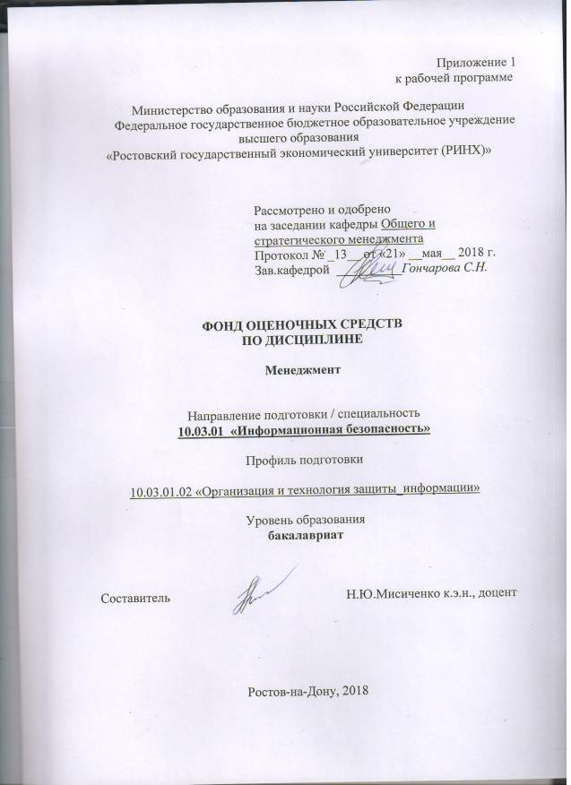

Оглавление

1 Перечень компетенций с указанием этапов их формирования в процессе освоения образовательной программы 3
2. Описание критериев оценивания компетенций на различных этапах их формирования, описание шкал оценивания 3
3. Типовые контрольные задания или иные материалы, необходимые для оценки знаний, умений, навыков и (или) опыта деятельности, характеризующих этапы формирования компетенций в процессе освоения образовательной программы 5
4. Методические материалы, определяющие процедуры оценивания знаний, умений, навыков и (или) опыть деятельности, характеризующих этапы формирования компетенций……………………………………………………………………………………12

1 Перечень компетенций с указанием этапов их формирования в процессе освоения образовательной программы

Перечень компетенций указан в п. 3. «Требования к результатам освоения дисциплины» рабочей программы дисциплины.

2 Описание критериев оценивания компетенций на различных этапах их формирования, описание шкал оценивания

2.1. Показатели и критерии оценивания компетенций:
ЗУН, составляющие компетенцию | Показатели оценивания | Критерии оценивания | Средства оценивания
ОК-5 способностью понимать социальную значимость своей будущей профессии, обладать высокой мотивацией к выполнению профессиональной деятельности в области обеспечения информационной безопасности и защиты интересов личности, общества и государства, соблюдать нормы профессиональной этики
Знать  методику проведения исследования по внутренним и внешнем факторам среды организации | Умение выпускника применять знания, полученные в рамках курса «Менеджмент» для сбора, обработки и анализа данных по организации и управлению предприятием, интерпретировать полученные результаты и подготовить отчет с отражением в нем анализа показателей эффективности оценки деятельности предприятия (организации) | полнота и содержательность ответа на поставленные вопросы;примеры из практики менеджмента;умение пользоваться дополнительной литературой при подготовке к занятиям; соответствие представленной в ответах информации материалам лекции и учебной литературы, сведениям из информационных ресурсов Интернет. | Р (1-20 вопрос), КР (1 вариант)
Уметь
собрать и проанализировать данные о эффективности деятельности предприятия (организации)
Владеть
методикой сбора и анализа данных, характеризующих данное предприятие с использованием инструментов менеджмента
ОК-6 способностью работать в коллективе, толерантно воспринимая социальные, культурные и иные различия
Знать этические нормы и основные модели организационного поведения | Успешная работа в коллективе с целью достижения определенного результата | умение пользоваться дополнительной литературой при подготовке к занятиям;соответствие представленной в ответах информации материалам лекции и учебной литературы, сведениям из информационных ресурсов Интернет. | ДИ, Р ( 21-40 вопрос)
Уметь устанавливать конструктивные отношения в коллективе, работать в команде на общий результат
Владеть технологией эффективной коммуникацией
ОК-8 способностью к самоорганизации и самообразованию
Знать теоретические основы правильного представления о деятельности менеджера и о факторах управленческого потенциала | Умение принимать управленческие решения для эффективной работы предприятия (организации) | умение пользоваться дополнительной литературой при подготовке к занятиям; соответствие представленной в ответах информации материалам лекции и учебной литературы, сведениям из информационных ресурсов Интернет. | СЗ, Р (41-65 вопрос), КР (2 вариант)
Уметь формулировать и определять пути решения управленческих воздействий на производственно-хозяйственную деятельность предприятия (организации)
Владеть навыками взаимодействия друг с другом при принятии управленческих решений
ПК-14 способностью организовывать работу малого коллектива исполнителей в профессиональной деятельности
Знать сущность предмета менеджмент в рамках, которых он функционирует. | Умение выпускника выбирать из нескольких альтернативных вариантов решения организационно-управленческой задачи наилучший, способность обосновать предложения по их совершенствованию с использованием методов управления в организации | содержательность ответа на поставленные вопросы;примеры из практики менеджмента;умение пользоваться дополнительной литературой при подготовке к занятиям; соответствие представленной в ответах информации материалам лекции и учебной литературы, сведениям из информационных ресурсов Интернет. | ДИ, КР (вариант 1 и 2)
Уметь понимать и определять общие принципы управления, технологию выбора методов управления в организации.
Владеть навыками анализа информации об основных финансово-экономических показателях предприятий (организаций)
*О – опрос, К – коллоквиум, С – собеседование, СР – самостоятельная работа, КР – контрольная работа, ЛР – лабораторная работа, ЭС – эссе, Д – доклад, СЗ – кейсы, ситуационные задания, П – презентации, КС – круглый стол, РЗ – расчетное задание, Т – тест, Р – реферат, ДИ – деловая (ролевая) игра, и др.

2.2. Шкалы оценивания:
Текущий контроль успеваемости и промежуточная аттестация осуществляется в рамках накопительной балльно-рейтинговой системы в 100-балльной шкале:
50-100 баллов (зачет)изложенный материал фактически верен, наличие глубоких исчерпывающих знаний в объеме пройденной программы дисциплины в соответствии с поставленными программой курса целями и задачами обучения; правильные, уверенные действия по применению полученных знаний на практике, грамотное и логически стройное изложение материала при ответе, усвоение основной и знакомство с дополнительной литературой;
0-49 баллов (незачет)ответы не связаны с вопросами, наличие грубых ошибок в ответе, непонимание сущности излагаемого вопроса, неумение применять знания на практике, неуверенность и неточность ответов на дополнительные и наводящие вопросы.

3 Типовые контрольные задания или иные материалы, необходимые для оценки знаний, умений, навыков и (или) опыта деятельности, характеризующих этапы формирования компетенций в процессе освоения образовательной программы

Министерство образования и науки Российской Федерации
Федеральное государственное бюджетное образовательное учреждение высшего образования
«Ростовский государственный экономический университет (РИНХ)»

Кафедра общего и стратегического менеджмента

Деловая (ролевая) игра

по дисциплине «Менеджмент»

Тема 3.1«Принятие решений в менеджменте»

(проблема, ситуация)
Цель деловой игры
- Разработка алгоритма решения управленческих проблем.
- Формирование навыков коллективной выработки решений.
2 Концепция игры
Как известно, искусство менеджера заключается в том, чтобы своевременно предусматривать проблемы и своевременно наметить и реализовать пути решения их. Задание заключается в том, чтобы определить последовательность выполнения менеджером действий, отмеченных в бланке участника игры.
На бланке участника игры в №3 «Индивидуальная оценка» пометить очередность действий при решении проблем от №1 к № 18. При групповой работе то же самое обозначение проставьте в №.4 «Групповая оценка». После объявления руководителем игры эталонной последовательности действий и заполнения № 5 «Эталон» рассчитайте и заполните гр.6-8.
Бланк участника игры.
1 | 2 | 3 | 4 | 5 | 6 | 7 | 8
1 | Описание проблемы
2 | Документальное оформление заданий
3 | Определение возможности решения проблемы
4 | Определение отклонения фактического состояния системы от желаемого
5 | Оценка степени полноты и достоверности информации о проблеме
6 | Оформление решения
7 | Разработка вариантов решения проблемы
8 | Определение существования проблемы
9 | Оценка новизны проблемы
10 | Контроль за выполнением решения
11 | Выбор решения
12 | Оценка вариантов решения
13 | Организация выполнения решения
14 | Постановка заданий исполнителю
15 | Выбор критерия оценки вариантов решения
16 | Установление взаимосвязи с другими проблемами
17 | Формулировка проблемы
18 | Определение причин возникновения проблемы
 | Сумма ошибок
где 1 - № по порядку;
2 - наименование действия (этапов) принятия управленческого решения;
3 - индивидуальная оценка;
4 - групповая оценка;
5 - эталон;
6 - индивидуальная ошибка;
7 - групповая ошибка;
8 - отклонение индивидуальной ошибки от групповой.

3 Роли:
- Руководитель;
- лидер;
- менеджер.

4 Ожидаемый(е) результат (ы)
В правильном порядке расположить этапы принятия решений.

5 Программа проведения и/или методические рекомендации по подготовке и проведению
Руководитель игры ставит задание на игру, объясняет ее исходные условия и задания участнику. Каждый участник игры принимает самостоятельное решение относительно разработки АРУП, вырабатывает собственное мнение на основе практического опыта решения проблем. Каждая команда путем взаимных консультаций вырабатывает общую идею относительно разработки АРУП. Один из членов команды (ситуативный лидер) докладывает и отстаивает мнение своей команды.
Из 18 действий, отмеченных в бланке участника, нужно последовательно составить алгоритм решения управленческих проблем, для чего необходимо пронумеровать действия порядковыми номерами от 1 до 18; сначала каждый игрок принимает решение самостоятельно, без каких-либо консультаций с другими игроками. На все непонятные вопросы отвечает только руководитель игры. Каждый игрок об окончании работы сообщает поднятой рукой; потом все игроки разделяются на команды с 5-7 человек и в свободном обмене мнениями (в команде) вырабатывают общее коллективное мнение относительно АРУП. Команды не обмениваются мнениями между собой. Об окончании выполнения задания сообщается поднятием руки; представитель команды, докладывая групповое решение, имеет право защищать его логическими доказательствами; руководитель игры фиксирует время принятия как индивидуальных, так и групповых решений.

Критерии оценивания:

- оценка «зачтено» выставляется студенту, если в правильном порядке расположил этапы принятия решений;
- оценка «не зачтено» если не верновыполнено задание.

Составитель ________________________ Н.Ю. Мисиченко

^{(подпись)}
«____»__________________20 г.

Министерство образования и науки Российской Федерации
Федеральное государственное бюджетное образовательное учреждение высшего образования
«Ростовский государственный экономический университет (РИНХ)»

Кафедра общего и стратегического менеджмента

Кейс-задача

по дисциплине «Менеджмент»

«Мотивация деятельности человека в организации»

Задание: продумайте и составьте мотивационную беседу с сотрудником Петровой А.К. на проявление инициативы в общении с покупателями.
Описание ситуации: Продавец Петрова А.К. работает в отделе один год. За время работы ей удалось в достаточной мере освоить ассортимент отдела, установить доброжелательные отношения с коллективом сотрудников. По характеру спокойная, уравновешенная. К работе относится ответственно, проявляет желание работать в магазине. Однако в общении с покупателями инициативы не проявляет. Реагирует на вопросы, просьбы о помощи в выборе товара, доброжелательна, но старается свести это общение к минимуму. С большей увлеченностью занимается расстановкой товара, поддержанием чистоты и порядка в торговом зале, в связи с чем потенциальные покупатели часто остаются без внимания продавца и уходят.
Инструкция и/или методические рекомендации по выполнению

На сотрудницу подобного типа воздействие эффективнее как раз материальное. Нужно будет в цифрах наглядно показать, что ее результаты ниже остальных и предупредить о возможномдепремировании. Затем депремировать небольшой суммой и по нарастающей. Если не даст результатов, то после третьего депремирования - увольнение. На самом деле такие сотрудники очень интровертны, в общении безынициативны. И хоть в испытательном периоде показывают большое рвение и высокие результаты, продажи весьма сложно даются. Им лучше будет проявить себя в сфере консультирования, психологии.
Критерии оценки:
- оценка «зачтено» выставляется студенту, если верно перечислил материальные и нематериальныестимулы;
- оценка «не зачтено» не сумел охарактеризовать мотивы и стимулы людей.

Составитель ________________________ Н.Ю. Мисиченко
^{(подпись)}

«____»__________________20 г.

Министерство образования и науки Российской Федерации
Федеральное государственное бюджетное образовательное учреждение высшего образования
«Ростовский государственный экономический университет (РИНХ)»

Кафедра общего и стратегического менеджмента
^{(наименование кафедры)}

Комплект заданий для контрольной работы

по дисциплине «Менеджмент»

Модуль 2 (тема) «Управление организацией»
Вариант 1
Задание 1. Охарактеризовать научную школу управления. Описать идеи Тейлора, Ганта и Форда.
Задание 2. Описать школу административного управления (классическая). Выделить 14 принципов Файоля.

Вариант 2
Задание 1 Охарактеризовать школу человеческих отношений и поведенческих наук. Нарисовать пирамиду потребностей Маслоу. Перечислить главные потребности Альдерфера. Выделить две группы потребностей Герцберга.
Задание 2. Описать главные идеи количественной школы управления.

Модуль 3 «Функции менеджмента»
Вариант 1
Задание 1 Планирование как базовая функция менеджмента.
Задание 2. Организация реализации принятого решения.

Вариант 2
Задание 1 . Мотивация персонала организации
Задание 2. Контроль принятого решения.

Критерии оценки:

- оценка «зачтено» выставляется студенту, если верно ответил на все вопросы;
- оценка «не зачтено», если студент не сумел ответить на вопросы

Составитель ________________________ Н.Ю. Мисиченко
^{(подпись)}
«____»__________________20 г.

Министерство образования и науки Российской Федерации
Федеральное государственное бюджетное образовательное учреждение высшего образования
«Ростовский государственный экономический университет (РИНХ)»

Кафедра общего и стратегического менеджмента

Темы рефератов

по дисциплине «Менеджмент»

Контрольные вопросы:
- Система управления.
- Что такое менеджмент? Три системы менеджмента.
- Кто такой менеджер? Чем они отличаются от других специалистов?
- Требования к подготовке менеджеров. Предприниматель, менеджер и бизнесмен. Их сходства и различия.
- Что способствовало развитию и становлению менеджмента?
- Перечислите подходы к менеджменту. Охарактеризуйте любой из них.
- Школа менеджмента.
- Современные подходы к менеджменту.
- Что такое организация? Признаки организации. Виды организаций.
- Организация как система. Основные элементы.
- Внутренняя среда организации. Перечислите и охарактеризуйте её переменные.
- Внешняя среда. Её характеристики.
- Деловая среда. Перечислите и охарактеризуйте её переменные.
- Фоновая среда. Перечислите и охарактеризуйте её элементы.
- Что такое коммуникации? Классификация коммуникаций.
- Основные элементы процесса коммуникации.
- Этапы процесса коммуникации.
- Межличностные коммуникации. Их особенности.
- Преграды в межличностных коммуникациях.
- Что такое управленческое решение, его особенности.
- Виды управленческих решений.
- Классификация решений по уровням управления.
- Классификация решений в зависимости от субъекта управления.
- Ограничения при принятии решений.
- Требования к принимаемым решениям.
- Классический подход к принятию решений.
- Модели и методы принятия решений.
- Планирование в организации.
- Принципы планирования.
- Виды планирования.
- Процесс планирования в организации. Основные этапы.
- Стратегическое планирование. Основные этапы.
- Состав и структура бизнес плана.
- Что такое организационные структуры, для чего они нужны?
- Элементы структуры организации.
- Принципы построения орг.структур.
- Типы орг.структур. Их характеристика.
- Механистические оргструктуры.
- Органические оргструктуры.
- Что такое мотивация, мотив, потребность, стимул.
- Внутренняя и внешняя мотивация.
- Процесс мотивации.
- Содержательные теории мотивации.
- Процессуальные теории мотивации.
- Контроль как функция менеджмента. Содержание контроля.
- Основные причины необходимости управленческого контроля.
- Виды контроля. (перечислить и охарактеризовать все виды)
- Технология контроля.
- Основные ошибки руководителя при проведении контроля.
- Основные этапы процесса контроля.
- Понятие и сущность контроллинга.
- Личность как объект управления.
- Управление группой.
- Власть и личное влияние.
- Основы лидерства. Подходы к изучения лидерства.
- Стиль руководства
- Понятие организационного конфликта.
- Виды организационных конфликтов.
- Управление конфликтами. Способы разрешения конфликтов.
- Сущность делового общения.
- Законы и основные приемы делового общения.
- Основные виды устного делового общения, их технология.
- Понятие риска в бизнесе. Классификация видов риска.
64. Система управления рисками.
65. Характер и основные методы изменений в организации.

Методические рекомендации по написанию, требования к оформлению
Реферат является самостоятельным кратким изложением первичного материала, который подвергается автором реферата глубокому изучению, систематизации и осмыслению. Реферат должен отражать основные идеи реферируемых работ и отношение к ним автора реферата.
Каждым студентом выполняется один реферат по выбранной им теме из списка, размещенного ниже. При этом список литературы, указанный в рабочей программе, является ориентировочным, необходимо найти еще две-три работы ведущих специалистов посвященных данной теме.
Реферат должен быть оформлен в соответствии с требованиями, предъявляемыми для написания курсовых работ.
Содержание работы должно включать:
1) введение, в котором ставиться цель и задачи написания реферата;
2) основную часть, в которой раскрывается цель, и решаются задачи работы (она должна иметь четкую структуру, быть логически последовательной, содержать ссылки на первоисточники информации и раскрывать основные содержательные элементы реферируемых материалов);
3) заключение, где подводятся основные итоги написания реферата (особое внимание здесь следует уделить собственной оценке реферируемого материала с отражением его актуальности и своей практической деятельности);
4) список использованных источников (от одного до 3-4 первоисточников);
5) содержание с расстановкой страниц. Пункт 4 и 5 содержания реферата можно объединить на одной странице. Общий объем реферата должен составлять не менее 8 и не более 10 страниц (включая титульный лист и лист с использованными источниками и содержанием).
В тексте реферата обязательно должны присутствовать ссылки на источники. Любая идея, положение или вывод реферируемого материала, иллюстрируемые или описываемые в реферате должны содержать соответствующую ссылку на первоисточник. При перенесении текста из первоисточника без авторской переработки (цитирование), необходимо по мимо ссылки использовать кавычки.

Критерии оценки:

Изложенное понимание реферата как целостного авторского текста определяет критерии его оценки: новизна текста; обоснованность выбора источника; степень раскрытия сущности вопроса; соблюдения требований к оформлению.
Оценка «5» ставится, если выполнены все требования к написанию и защите реферата: обозначена проблема и обоснована её актуальность, сделан краткий анализ различных точек зрения на рассматриваемую проблему и логично изложена собственная позиция, сформулированы выводы, тема раскрыта полностью, выдержан объём, соблюдены требования к внешнему оформлению, даны правильные ответы на дополнительные вопросы.
Оценка «4» – основные требования к реферату и его защите выполнены, но при этом допущены недочёты. В частности, имеются неточности в изложении материала; отсутствует логическая последовательность в суждениях; не выдержан объём реферата; имеются упущения в оформлении; на дополнительные вопросы при защите даны неполные ответы.
Оценка «3» – имеются существенные отступления от требований к реферированию. В частности: тема освещена лишь частично; допущены фактические ошибки в содержании реферата или при ответе на дополнительные вопросы; во время защиты отсутствует вывод.
Оценка «2» – тема реферата не раскрыта, обнаруживается существенное непонимание проблемы.
Оценка «1» – реферат студентом не представлен.

Составитель ________________________ к.э.н., доцент Н.Ю. Мисиченко

«____»__________________20 г.

4. Методические материалы, определяющие процедуры оценивания знаний, умений, навыков и (или) опыта деятельности, характеризующих этапы формирования компетенций.

Процедуры оценивания включают в себя текущий контроль и промежуточную аттестацию.
Текущий контроль успеваемости проводится с использованием оценочных средств, представленных в п. 3 данного приложения. Результаты текущего контроля доводятся до сведения студентов до промежуточной аттестации.
Промежуточная аттестация проводится в форме зачета.
Зачет проводится по расписанию учебной недели на последнем занятии, в письменном виде. Количество вопросов в зачетном задании – 2. Проверка ответов и объявление результатов производится в день зачета. Результаты аттестации заносятся в экзаменационную ведомость и зачетную книжку студента. Студенты, не прошедшие промежуточную аттестацию по графику сессии, должны ликвидировать задолженность в установленном порядке.

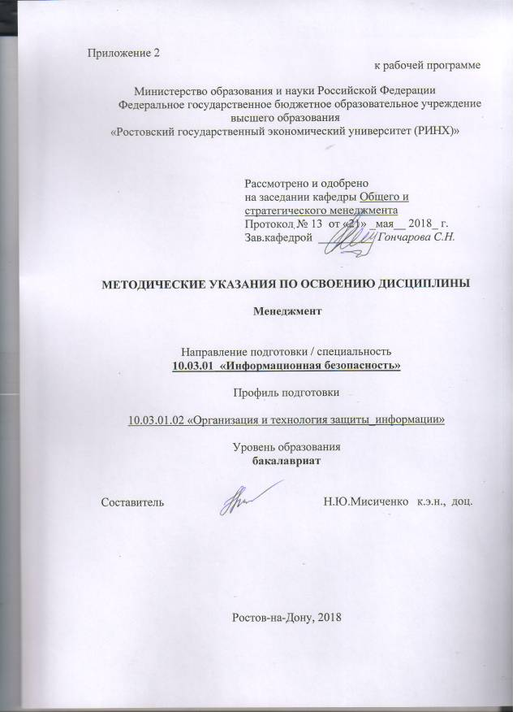

Методические указания по освоению дисциплины «Менеджмент» адресованы студентам всех форм обучения.
Учебным планом по направлению подготовки «Информационная безопасность»предусмотрены следующие виды занятий:
- лекции;
- лабораторные занятия;
- практические занятия.
В ходе лекционных занятий рассматриваются системы управления, развитие теории и практики менеджмента; приобретение теоретических знаний о моделях и методах принятий управленческих решений; приобретение навыков в управлении различными видами организаций, даются рекомендации для самостоятельной и лабораторной работы, подготовке к практическим занятиям.
В ходе практических занятий углубляются и закрепляются знания студентов по ряду рассмотренных на лекциях вопросов, развиваются навыки применения основных подходов и принципов менеджмента.
При подготовке к практическим занятиям каждый студент должен:
– изучить рекомендованную учебную литературу;
– изучить конспекты лекций;
– подготовить ответы на все вопросы по изучаемой теме.
По согласованию с преподавателем студент может подготовить реферат, доклад или сообщение по теме занятия. В процессе подготовки к практическим занятиям студенты могут воспользоваться консультациями преподавателя.
Вопросы, не рассмотренные на лекциях и практических занятиях, должны быть изучены студентами в ходе самостоятельной работы. Контроль самостоятельной работы студентов над учебной программой курса осуществляется в ходе занятий методом устного опроса или посредством тестирования. В ходе самостоятельной работы каждый студент обязан прочитать основную и по возможности дополнительную литературу по изучаемой теме, дополнить конспекты лекций недостающим материалом, выписками из рекомендованных первоисточников. Выделить непонятные термины, найти их значение в энциклопедических словарях.
Студент должен готовиться к предстоящему лабораторному занятию по всем, обозначенным в рабочей программе дисциплины вопросам.
При реализации различных видов учебной работы используются разнообразные (в т.ч. интерактивные) методы обучения, в частности:
- интерактивная доска для подготовки и проведения лекционных и семинарских занятий;
- размещение материалов курса в системе дистанционного обучения http://biblioclub.ru/
Для подготовки к занятиям, текущему контролю и промежуточной аттестации студенты могут воспользоваться электронной библиотекой ВУЗаhttp://library.rsue.ru/ . Также обучающиеся могут взять на дом необходимую литературу на абонементе вузовской библиотеки или воспользоваться читальными залами вуза.

